
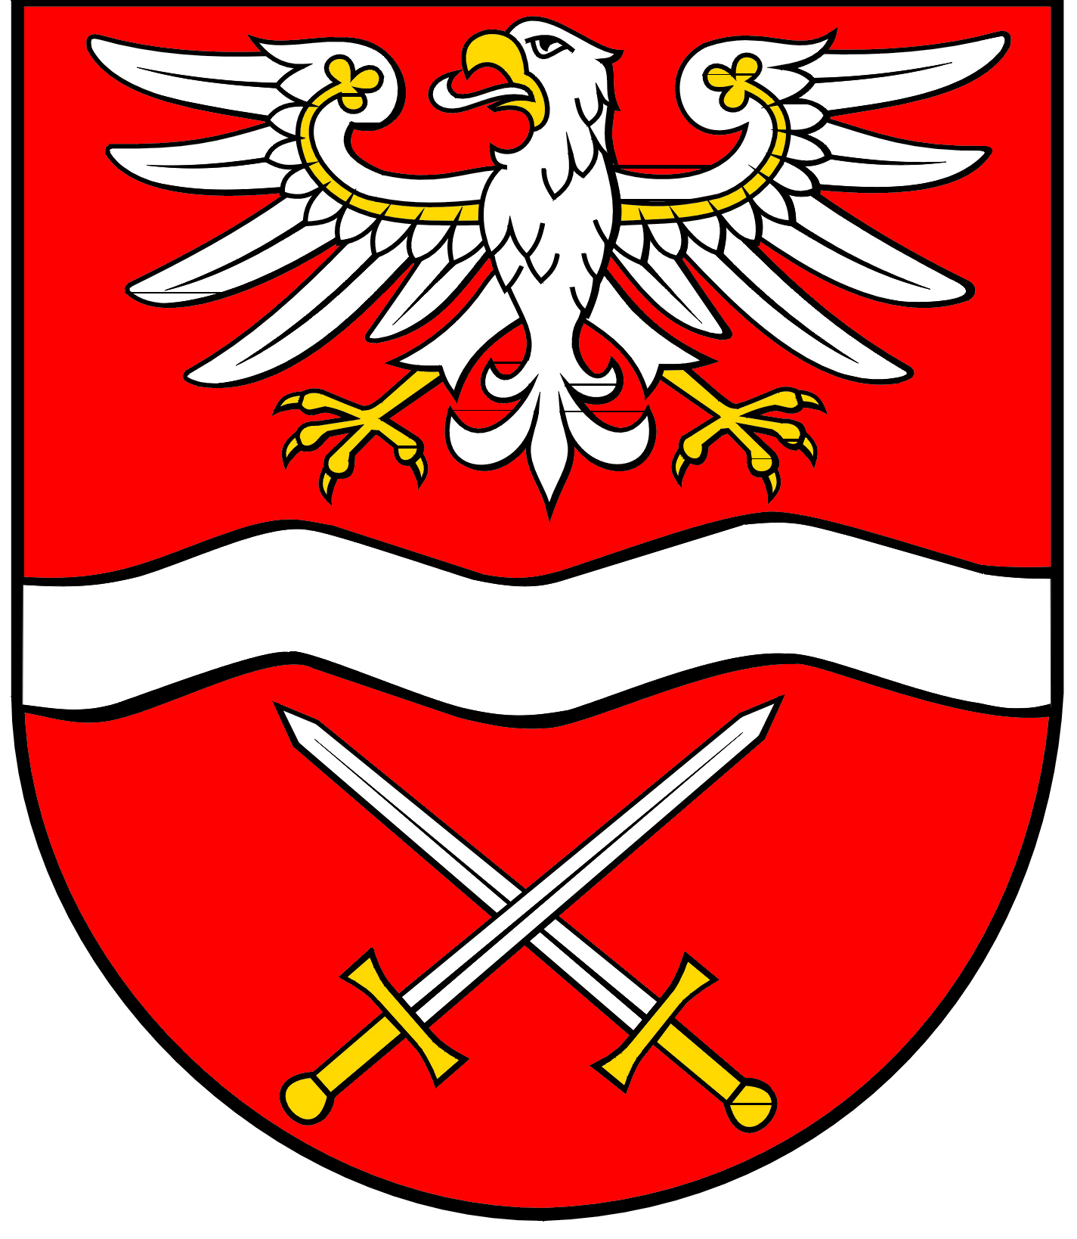
POWIATOWY

SZKOLNY ZWIĄZEK SPORTOWY

W SOCHACZEWIE

ul. marsz. Józefa Piłsudskiego 65, 96-500 Sochaczew, tel.: 46 864 18 30, faks: 46 864 18 71

Międzypowiatowy Finał Mazowieckich Igrzysk Młodzieży Szkolnej w LA
– szkoły podstawowe „młodzież” dziewczęta i chłopcy
Sochaczew, 30 maja 2025 r.

Dziewczęta
100 m
- Ewelina Krzyżanowska SP nr 2 Sochaczew 13.41 el. 13.23
- Zofia Brzezińska ZSP Otrębusy 13.94
- Natalia Talaga ZSP Otrębusy 14.26

200 m
- Daria Duda SP Leszno 26.12
- Maja Wiśniewska SP nr 2 Sochaczew 27.85
- Karolina Królak ZSP Otrębusy 27.94

300 m
- Emilia Pawlukojc SP nr 2 Podkowa Leśna 46.28
- Maja Król SP nr Brzozów 46.31
- Kaja Furs ZSP Otrębusy 48.20

600 m
- Maria Wodzyńska SSPMTE Milanówek 1:54.09
- Aleksandra Jamioła SP nr 2 Podkowa Leśna 1:55.92
- Magdalena Gala SP Kozłów Biskupi 1:58.52

1000 m
- Klara Pawlukojc SP nr 2 Podkowa Leśna 3:31.16
- Paulina Borys SP Bieniewice 3:41.19
- Maria Lisak SP nr 2 Podkowa Leśna 3:47.63

Skok w dal
- Antonina Morsop ZSP Otrębusy 4,70 m
- Martyna Szymańska SP nr 1 Podkowa Leśna 4,66 m
- Emilia Rutkowska SP nr 4 Pruszków 4,57 m

Skok wzwyż
- Aleksandra Jurczak SSPMTE Milanówek 155
- Tatiana Kuryscho SP Mszczonów 145
- Joanna Pura SP Płochocin 140

Pchnięcie kulą
- Julita Stecko SP Kampinos 9,64
- Olga Jędrzejczak SP Zielonki-Parcela 9,26
- Julita Gaik SP nr 6 Sochaczew 8,87

4x100 m
- ZSP Otrębusy 53,70
- SP nr 4 Sochaczew 53,82

Sztafeta olimpijska
- SSPMTE Milanówek 4:25.25
- ZSP Otrębusy 4:39.18

Punktacja drużynowa:
- SSPMTE Milanówek pow. grodziski 64 pkt.
- ZSP Otrębusy pow. pruszkowski 59
- SP Zielonki-Parcela pow. w-wa zach. 32
- SP nr 2 Sochaczew pow. sochaczewski 30/6
- SP Mszczonów pow. żyrardowski 30
- SP nr 2 Podkowa Leśna pow. grodziski 22
- SP nr 1 Podkowa Leśna pow. grodziski 19
- SP Kampinos pow. w-wa zach. 18
- SP Bieniewice pow. w-wa zach. 17
- SP Wiskitki pow. żyrardowski 16
- SP nr 4 Pruszków pow. pruszkowski 13
- SP Leszno pow. w-wa zach. 12
- SP Brzozów Stary pow. sochaczewski 12/1
- SP Kozłów Biskupi pow. sochaczewski 12/1
- SP nr 6 Sochaczew pow. sochaczewski 11/1
- SP Puszcza Mariańska pow. żyrardowski 11
- SP Płochocin pow. w-wa zach. 10
- SP nr 6 Grodzisk Maz. pow. grodziski 10
- SP Lasocin pow. sochaczewski 9/1
- SP nr 5 Pruszków pow. pruszkowski 5
- NSP nr 1 Żyrardów pow. żyrardowski 5
- SP Teresin pow. sochaczewski 5/1
SP Bartniki pow. żyrardowski 5
SP Kamion pow. sochaczewski 5
25. SP Rusiec pow. pruszkowski 5
26. SP Iłów pow. sochaczewski 3/1
27. SP nr 2 Ożarów Maz. pow. w-wa zach. 3
28. SP Janów pow. sochaczewski 3/1
29. SP nr 1 Sochaczew pow. sochaczewski 2/1
30. NSP nr 1 Sochaczew pow. sochaczewski 2/1

Chłopcy

100 m
- Jakub Kaczmarek ZSP Otrębusy 12.29/12.11
- Bruno Ziółkowski SP Zielonki-Parcela 12.39
- Wojciech Poterek SP Nadarzyn 12.40

200 m
- Filip Paćko SSPMTE Milanówek 24.91
- Krzysztof Hrehoruk SP Bieniewice 25.00
- Filip Dmowski SP Jaktorów 25.14

300 m
- Robert Tchorek SP nr 2 Ożarów Maz. 38.45
- Bartłomiej Piełżyk SP nr 4 Pruszków 40.07
- Krzysztof Skalski SP Mszczonów 40.89

600 m
- Jakub Perlak SP Leszno 1:41.00
- Igor Marciniak NSP nr 1 Żyrardów 1:41.14
- Rafał Kiełtyka SP Zielonki-Parcela 1:42.20

1000 m
- Dawid Chechłacz SP Jaktorów 2:50.07
- Ryszard Nieporęcki SP Zielonki-Parcela 2:51.71
- Antoni Janiszewski SP nr 4 Pruszków 3:06.84

Skok w dal
- Olivier Sotomski SP Zielonki-Parcela 5,87
- Aleksander Miernik SP Rusiec 5,39
- Filip Dominiak SP Bartniki 5,25

Skok wzwyż
- Filip Ostrowski PSP Ożarów Maz. 178
- Szymon Dworzański SSPMTE Milanówek 170
- Piotr Jeżewski SSPMTE Milanówek 170

Pchnięcie kulą
- Kajetan Kozłowski SP Koczargi Stare 8,87
- Kacper Migda SP Mszczonów 8,73
- Maksymilian Zientara SP Iłów 8,69

4x100 m
- SP Zielonki-Parcela 48,33
- SP nr 4 Pruszków 48,96

Sztafeta olimpijska
- SP nr 2 Ożarów Maz. 4:05.12
- SP nr 4 Pruszków 4:12.03

Punktacja drużynowa:
- SP Mszczonów pow. żyrardowski 43 pkt.
- SP nr 4 Pruszków pow. pruszkowski 41
- SP Zielonki-Parcela pow. w-wa zach. 35
- SSPMTE Milanówek pow. grodziski 31
- SP Jaktorów pow. grodziski 29
- SP nr 2 Ożarów Maz. pow. w-wa zach. 23
- SP Bieniewice pow. w-wa zach. 21
- SP nr 1 Sochaczew pow. sochaczewski 21/1
- SP Kozłów Biskupi pow. sochaczewski 20/1
- ZSP Otrębusy pow. pruszkowski 19
- SP Bartniki pow. żyrardowski 19
- SP nr 6 Grodzisk Maz. pow. grodziski 19
- SP Leszno pow. w-wa zach. 15
- NSP nr 1 Żyrardów pow. żyrardowski 15
- SP Franciszków pow. żyrardowski 14
- SP nr 1 Ożarów Maz. pow. w-wa zach. 13
- SP Rusiec pow. pruszkowski 12
- SP Teresin pow. sochaczewski 10/1
- NSP Ożarów Maz. pow. w-wa zach. 9
- SP Koczargi Stare pow. w-wa zach. 9
- SP Iłów pow. sochaczewski 9/1
- SP Nadarzyn pow. pruszkowski 8
- SP Stare Babice pow. w-wa zach. 7
- SP Kampinos pow. w-wa zach. 5
- SP Wiskitki pow. żyrardowski 3
- SP Akademia Prymusa pow. sochaczewski 1/1

